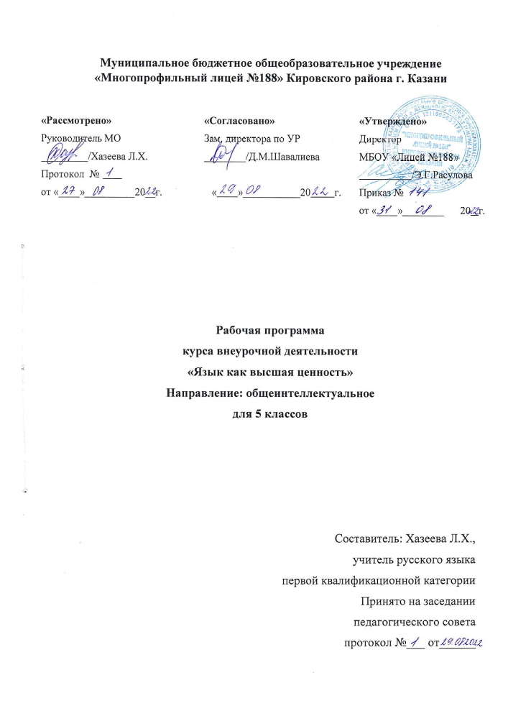

Содержание

- Результаты освоения курса внеурочной деятельности.....................................................3
- Содержание курса внеурочной деятельности с указанием форм организации и видов деятельности.........................................................................................................................5
- Тематическое планирование, в том числе с учетом рабочей программы воспитания ..6
- Описание материально-технического обеспечения..........................................................7

- Результаты освоения курса внеурочной деятельности «Язык как высшая ценность»
Личностные результаты:
- понимание русского языка как одной из основных национально-культурных ценностей русского народа, определяющей роли родного языка в развитии интеллектуальных, творческих способностей и моральных качеств личности, его значения в процессе получения школьного образования;
- осознание эстетической ценности русского языка; уважительное отношение к родному языку, гордость за него; потребность сохранить чистоту русского языка как явления национальной культуры; стремление к речевому самосовершенствованию;
- достаточный объем словарного запаса и усвоенных грамматических средств для свободного выражения мыслей и чувств в процессе речевого общения;
- способность к самооценке на основе наблюдения за собственной речью;
- умение осознавать и определять (называть) свои эмоции;
- умение осознавать и определять эмоции других людей; сочувствовать другим людям, сопереживать;
- осознание ответственности за произнесённое и написанное слово.
Метапредметные результаты:
- адекватное понимание информации устного и письменного сообщения (коммуникативной установки, темы текста, основной мысли; основной и дополнительной информации);
- адекватное восприятие на слух текстов разных стилей и жанров; владение разными видами аудирования (выборочным, ознакомительным, детальным);
- способность извлекать информацию из различных источников, включая средства массовой информации, компакт-диски учебного назначения, ресурсы Интернета;
- свободно пользоваться словарями различных типов, справочной литературой, в том числе и на электронных носителях;
- овладение приемами отбора и систематизации материала на определенную тему; умение вести самостоятельный поиск информации; способность к преобразованию, сохранению и передаче информации, полученной в результате чтения или аудирования;
- умение сопоставлять и сравнивать речевые высказывания с точки зрения их содержания, стилистических особенностей и использованных языковых средств;
- способность определять цели предстоящей деятельности (индивидуальной и коллективной), последовательность действий, оценивать достигнутые результаты и адекватно формулировать их в устной и письменной форме;
- способность свободно, правильно излагать свои мысли в устной и письменной форме, соблюдать нормы построения текста (логичность, последовательность, связность, соответствие теме и др.); адекватно выражать свое отношение к фактам и явлениям окружающей действительности, к прочитанному, услышанному, увиденному;
- соблюдение в практике речевого общения основных орфоэпических, лексических, грамматических, стилистических норм современного русского литературного языка; соблюдение основных правил орфографии и пунктуации в процессе письменного общения;
- способность участвовать в речевом общении, соблюдая нормы речевого этикета; адекватно использовать жесты, мимику в процессе речевого общения;
- способность осуществлять речевой самоконтроль в процессе учебной деятельности и в повседневной практике речевого общения; способность оценивать свою речь с точки зрения ее содержания, языкового оформления; умение находить грамматические и речевые ошибки, недочеты, исправлять их; совершенствовать и редактировать собственные тексты;
- умение выступать перед аудиторией сверстников с небольшими сообщениями, докладом, рефератом; участие в спорах, обсуждениях актуальных тем с использованием различных средств аргументации;
- применение приобретенных знаний, умений и навыков в повседневной жизни; способность использовать родной язык как средство получения знаний по другим учебным предметам; применение полученных знаний, умений и навыков анализа языковых явлений на межпредметном уровне (на уроках иностранного языка, литературы и др.);
- коммуникативно целесообразное взаимодействие с окружающими людьми в процессе речевого общения, совместного выполнения какого-либо задания, участия в спорах, обсуждениях актуальных тем; овладение национально-культурными нормами речевого поведения в различных ситуациях формального и неформального межличностного и межкультурного общения.
Предметные результаты:
- представление об основных функциях языка, о роли русского языка как национального языка русского народа, как государственного языка Российской Федерации и языка межнационального общения, о связи языка и культуры народа, о роли родного языка в жизни человека и общества;
- понимание места родного языка в системе гуманитарных наук и его роли в образовании в целом;
- усвоение основ научных знаний о родном языке; понимание взаимосвязи его уровней и единиц;
- овладение основными стилистическими ресурсами лексики и фразеологии русского языка, основными нормами русского литературного языка (орфоэпическими, лексическими, грамматическими, орфографическими, пунктуационными), нормами речевого этикета и использование их в своей речевой практике при создании устных и письменных высказываний;
- объяснять общие принципы классификации словарного состава русского языка;
- аргументировать различие лексического и грамматического значений слова;
- оценивать собственную и чужую речь с точки зрения точного, уместного и выразительного словоупотребления;
- опознавать основные выразительные средства лексики и фразеологии в публицистической и художественной речи и оценивать их; объяснять особенности употребления лексических средств в текстах научного и официально-делового стилей речи;
- извлекать необходимую информацию из лексических словарей разного типа (толкового словаря, словарей синонимов, антонимов, устаревших слов, иностранных слов, фразеологического словаря и др.) и справочников, в том числе мультимедийных; использовать эту информацию в различных видах деятельности.
- опознавание и анализ основных единиц языка, грамматических категорий языка, уместное употребление языковых единиц адекватно ситуации речевого общения;
- понимание коммуникативно-эстетических возможностей лексической и грамматической синонимии и использование их в собственной речевой практике;
- осознание эстетической функции родного языка, способность оценивать эстетическую сторону речевого высказывания при анализе текстов художественной литературы.

- Содержание курса внеурочной деятельности с указанием форм организации и видов деятельности

№ | Тема занятия | Кол-во часов | Форма организации
1 | Организационное занятие. Сказочное царство слов. | 1 | Конкурс
2 | Звуки не буквы | 1 | Тренировочные упражнения на транскрибирование
3 | Банты и шарфы | 1 | Игра со словами
4 | На сцене гласные | 1 | Лингвистическая игра
5 | Как возникла наша письменность? | 1 | Творческая работа
6 | Память и грамотность | 1 | Заучивание отрывков произведений
7 | Поговорим обо всех приставках сразу | 1 | Тренировочные упражнения
8 | Поговорим обо всех приставках сразу | 1 | Тренировочные упражнения
9 | Где же хранятся слова? | 1 | Работа со словарями
10 | Экскурсия в школьную библиотеку «Знакомство со словарями» | 1 | Экскурсия
11 | Добрые слова | 1 | Игра
12 | На карнавале слов | 1 | Игра
13 | Сочинение стихотворений со словами-«двойняшками» | 1 | Сочинение стихотворений
14 | Слова-антонимы | 1 | Игра
15 | Экскурсия в прошлое | 1 | Экскурсия по виртуальному музею
16 | Полёт в будущее | 1 | Игра
17 | Кто командует корнями? | 1 | Тренировочные упражнения
18 | Кто командует корнями? | 1 | Игра
19 | Кто командует корнями? | 1 | Работа с текстами
20 | Что рассказали части речи о себе | 1 | Игра
21 | Что рассказали части речи о себе? | 1 | Игра
22 | Королевство ошибок | 1 | Сочинение сказок
23 | Королевство ошибок | 1 | Театрализованная постановка ситуаций
24 | Крылатые слова | 1 | Беседа, работа с текстами
25 | В Стране Сочинителей | 1 | Сочинение стихотворных сказок
26 | В Стране Сочинителей | 1 | Сочинение загадок. Конкурс рисунков
27 | Анаграммы и метаграммы | 1 | Сочинение анаграмм
28 | Анаграммы и метаграммы | 1 | Сочинение метаграмм
29 | Шарады и логогрифы | 1 | Составление шарад
30 | Шарады и логогрифы | 1 | Составление логогрифов
31 | Откуда пришли наши имена | 1 | Конкурс рисунков
32 | Откуда пришли наши имена | 1 | Экскурсия
33 | КВН по русскому языку | 1 | КВН
34 | Итоговое занятие | 1 | Контроль по типу портфолио

- Тематическое планирование, в том числе с учетом рабочей программы воспитания

Сентябрь
  - Сказочное царство слов
  - Звуки не буквы
  - Банты и шарфы
  - На сцене гласные

Октябрь
  - Как возникла наша письменность?
  - Память и грамотность
  - Поговорим обо всех приставках сразу
  - Поговорим обо всех приставках сразу

Ноябрь
  - Где же хранятся слова?
  - Экскурсия в школьную библиотеку «Знакомство со словарями»
  - Добрые слова
  - На карнавале слов

Декабрь
  - Сочинение стихотворений со словами-«двойняшками»
  - Слова-антонимы
  - Экскурсия в прошлое
  - Полёт в будущее

Январь
  - Кто командует корнями?
  - Кто командует корнями?
  - Кто командует корнями?
  - Что рассказали части речи о себе?

Февраль
  - Что рассказали части речи о себе?
  - Королевство ошибок
  - Королевство ошибок
  - Крылатые слова

Март
  - В Стране Сочинителей
  - В Стране Сочинителей
  - Анаграммы и метаграммы

Апрель
  - Анаграммы и метаграммы
  - Шарады и логогрифы
  - Шарады и логогрифы
  - Откуда пришли наши имена

Май
  - Откуда пришли наши имена
  - КВН по русскому языку
  - Итоговое занятие

Описание материально-технического обеспечения
Печатные пособия
1. Бройде М.Г. Занимательные упражнения по русскому языку: 5-9 классы. М.: ВАКО, 2012.
2. Григорян Л.Т. Язык мой — друг мой. Материалы для внеклассной работы по русскому языку. Пособие для учителя. М.: Просвещение, 1988.
3. Даль В.И. Пословицы русского народа. М.: Просвещение, 1990.
4. Иванова В.А. Занимательно о русском языке. Пособие для учителя. Л.: Просвещение,1990.
5. Минскин Е.М. От игры к знаниям. М.: Просвещение, 1987.
6. Сергеев В.Н. Новые значения старых слов. М.: Просвещение, 1987.
7. Игровые технологии на уроках русского языка. 5-9 классы. Автор-составитель В.Н.Пташкина. Волгоград: Учитель, 2011.
8. Новые образовательные стандарты. Организация внеурочной деятельности учащихся по русскому языку. 5-11 классы. Автор-составитель Т.А.Чернова. М.: Планета, 2012.
9. Ожегов С.И. Словарь русского языка. Под ред. Н.Ю.Шведовой. М.: Русский язык, 1986.
10. Чаплыгина И.Д. Организация внеклассной работы по русскому языку. Пособие для учителя. М.: Владос, 2000.
11. Шанский Н.М., Боброва Т.А. Школьный этимологический словарь русского языка. Происхождение слов. М.: Дрофа, 2000.
12. Яранцев Р.И. Русская фразеология. Словарь-справочник. М.: Русский язык,1997.



